КАК БЕЗВОЗМЕЗДНО ПОЛУЧИТЬ ЗЕМЕЛЬНЫЙ УЧАСТОК
ИЗ ГОСУДАРСТВЕННОЙ / МУНИЦИПАЛЬНОЙ СОБСТВЕННОСТИ
ПОСЛЕ 1 МАРТА 2015 ГОДА

Вид права | Категория граждан | Вид земельного участка
 | 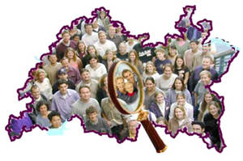 | 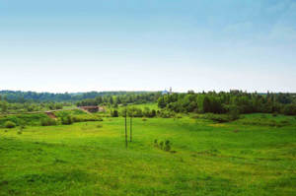
Собственность | Гражданин, у которого земельный участок в течение 5 лет находится в безвозмездном пользовании, и который работал по основному месту работы в муниципальном образовании | Земельный участок, который был предоставлен гражданину для индивидуального жилищного строительства или ведения личного подсобного хозяйства в безвозмездное пользование
 | Граждане, имеющие трех и более детей (законом субъекта РФ может быть предусмотрено требование о необходимости состоять на учете в качестве нуждающихся в жилых помещениях) | Земельный участок для индивидуального жилищного строительства
 | Члены некоммерческой организации, созданной гражданами, для ведения садоводства, огородничества (СНТ, ДНТ) | Земельный участок, предоставленный СНТ, ДНТ и относящийся к имуществу общего пользования (общая долевая собственность)
 | Иные основания предусмотреныст. 39.5 ЗК РФ
Безвозмездное пользование  (по договору) | Работникам организаций отдельных отраслей экономики, в том числе организаций транспорта, лесного хозяйства, лесной промышленности | В виде служебных наделов на срок трудового договора
 | Граждане, которые работают по основному месту работы в муниципальных образованиях по специальностям, установленным законом субъекта Российской Федерации | Для индивидуального жилищного строительства или ведения личного подсобного хозяйства на срок не более чем шесть лет
 | Гражданину, если на земельном участке находится служебное жилое помещение в виде жилого дома, предоставленное этому гражданину | Земельный участок, на котором находится служебное жилое помещение в виде жилого дома, на срок права пользования таким жилым помещением
 | Иные основания предусмотрены ст. 39.10 ЗК РФ

